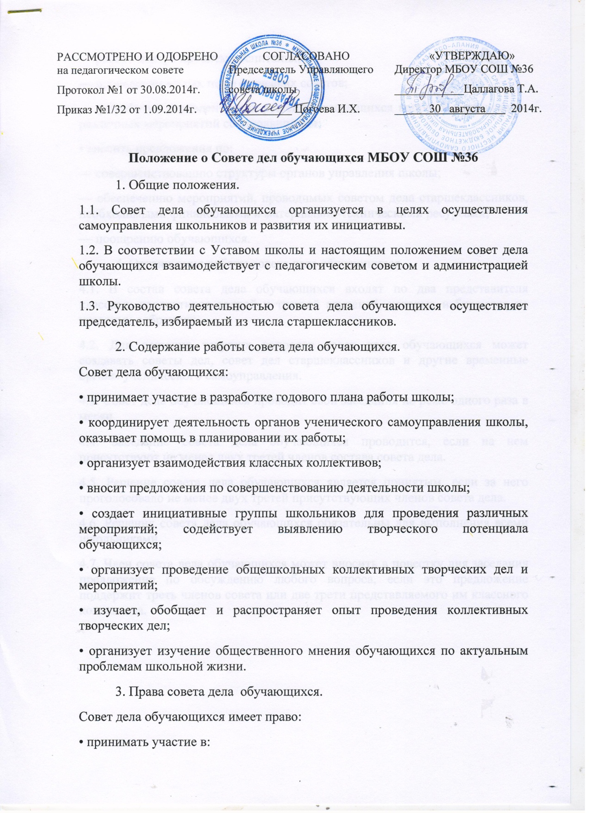
— работе центра проблем воспитания;
— проведении малых педагогических советов;
— разработке управленческих решений, касающихся вопросов организации различных мероприятий со школьниками;
• вносить предложения по:
— совершенствованию структуры органов управления школы;
— обеспечению мероприятий, проводимых советом дела старшеклассников, необходимыми финансовыми и материально-техническими ресурсами;
— поощрению обучающихся.
4. Организация работы совета дела обучающихся.
4.1. В состав совета дела обучающихся входят по два представителя классных коллективов второй и третьей ступеней, которые избираются на классных собраниях.
4.2. Для решения текущих вопросов совет дела обучающихся может создавать советы дел, совет дел старшеклассников и другие временные органы ученического самоуправления.
4.3. Совет дела обучающихся проводит свои заседания не реже одного раза в месяц.
4.4. Заседание совета дела обучающихся проводится, если на нем присутствуют не менее двух третей членов состава совета дела.
4.5. Решение совета дела обучающихся является принятым, если за него проголосовало не менее двух третей присутствующих членов совета дела.
4.6. Решения совета дела обучающихся обязательны для выполнения всеми школьниками.
4.7. Член совета дела обучающихся может вносить в повестку дня заседания предложение по обсуждению любого вопроса, если это предложение поддержит треть членов совета или две трети представляемого им классного коллектива.

